RAG平台技术方案

技术架构
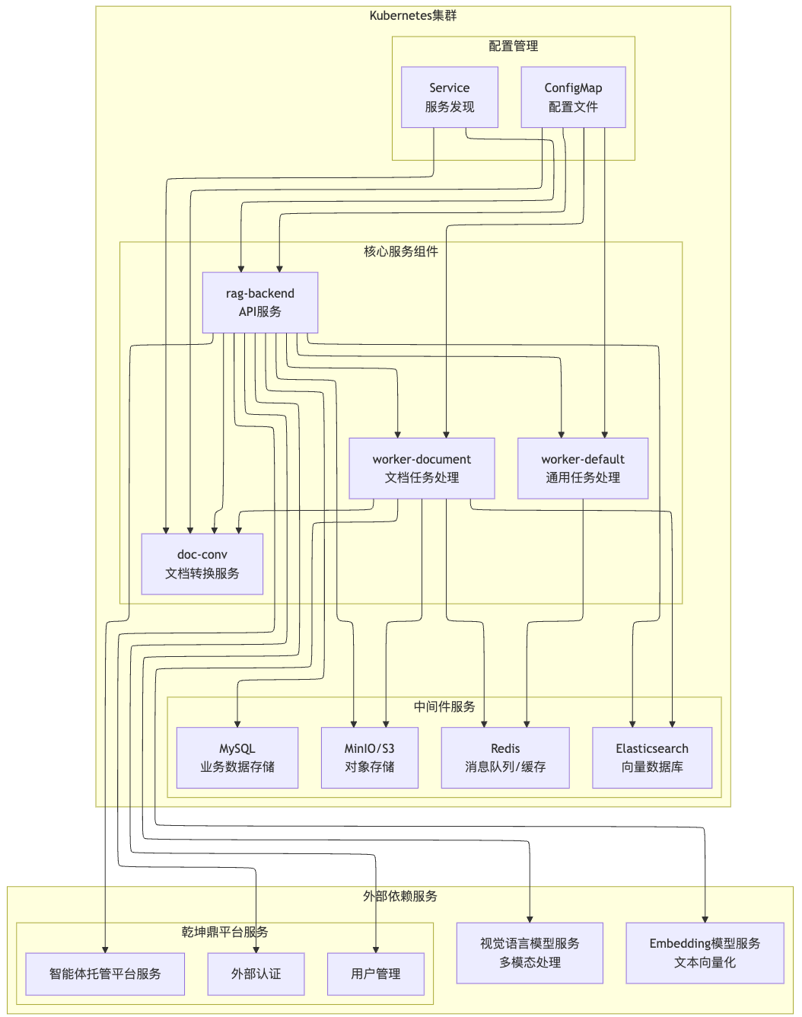
核心服务组件：
- rag-backend：RAG系统后端API服务，提供知识库管理、文档处理、检索问答等核心功能；
- worker-document：Celery文档处理器，专门处理文档上传、解析、向量化等文档相关的重资源任务；
- worker-default：Celery异步任务处理器，处理通用队列任务；
- doc-conv：文档转换服务，负责将各种格式文档转换为便利处理的格式以供后续处理；
外部依赖组件：
- MySQL：业务数据存储，包括用户信息、知识库元数据、文档元数据等；
- Elasticsearch：向量数据库，存储文档向量和实现相似性检索；
- Redis：消息队列中间件，支持Celery异步任务调度和缓存服务；
- MinIO/S3：对象存储服务，存储上传的文档文件和生成的资源文件；
- Embedding模型服务：提供文本向量化能力，支持多种embedding模型；
- 视觉语言模型（VLM）服务：提供图像理解和多模态处理能力；
- 乾坤鼎平台：提供外部认证，用户管理和智能体托管平台集成等服务；

部署架构
组件 | 部署方式 | 单机模式实例数
rag-backend | Deployment | 1
worker-default | Deployment | 1
worker-document | Deployment | 1
doc-conv | Deployment | 1

模块设计

3.1 知识库管理
知识库管理是RAG平台的核心功能模块，负责知识库的全生命周期管理，包括创建、查询、更新、删除等操作。每个知识库都有对应的元数据记录在MySQL数据库中，同时关联向量数据库进行语义检索。
知识库可见范围：
- 个人知识库（PRIVATE）：创建者和超管可以使用和编辑知识库
- 组织知识库（TENANT）：创建者，知识库所属组织的组织管理员和超管可以使用和编辑知识库；组织成员只能使用知识库（查看权限，不能上传文档和修改分段等）
- 公开知识库（PUBLIC）：支持层级知识库。创建者，知识库所属组织的组织管理员和超管可以使用和编辑知识库；其他用户只能使用知识库（查看权限，不能上传文档和修改分段等）

3.1.1 知识库创建
创建新的知识库，在MySQL数据库中插入知识库元数据记录，并建立相应的知识库API KEY关联关系。
先决条件
- 用户已完成身份认证
- 知识库名称在系统中唯一
- 系统已配置embedding模型
处理逻辑
- 验证用户身份，获取用户ID和租户ID
- 检查知识库名称唯一性，防止重复创建
- 获取系统默认的embedding模型配置
- 根据知识库的可见范围处理父级知识库关联关系（仅公开知识库支持）
- 在MySQL中创建知识库记录
- 建立知识库与相应知识库API KEY的映射关系
- 如果启用智能体托管平台集成，同步知识库信息到智能体托管平台
技术细节
数据库字段
字段 | 值 | 备注
id | UUID
name | 知识库名称 | 系统内唯一
desc | 知识库描述
embedding_model_id | embedding模型ID | 从SystemModelSetting获取
visible_range | 知识库可见范围 | PRIVATE/TENANT/PUBLIC
retrieval_setting | 知识库检索配置
tenant_id | 租户ID | 从请求头获取
creator_id | 创建者用户ID | 调用接口的当前登录用户
parent_public_dataset | 父级公开知识库 | 仅创建公开知识库时可设置
知识库API KEY关联规则
- 公开知识库：关联PUBLIC类型的知识库API KEY
- 组织知识库：关联对应租户的TENANT类型的知识库API KEY
- 个人知识库：在创建知识库时不建立知识库API KEY关联

3.1.2 知识库详情
获取指定知识库的详细信息，包括基础元数据、文档统计数据、关联应用数量等。
处理逻辑
- 根据知识库ID查询数据库记录
- 通过JOIN查询知识库关联的创建者和租户信息
- 统计知识库关联的文档数量、字符总长度、应用关联数、文件夹数量（不统计知识库下嵌套的文件夹）
- 获取父级公开知识库名称（如果存在）
- 返回完整的知识库详情信息

3.1.3 知识库更新
更新知识库的基础信息和配置，支持可见范围转换、检索配置修改等操作。
先决条件
- 用户具有对应知识库的编辑权限
- 知识库名称修改时保证系统内唯一性
- 可见范围转换符合权限规则
权限验证规则
更新租户/公开知识库权限:
- 知识库创建者
- 知识库所属组织管理员
- 超级管理员
可见范围转换权限：
转换类型 | 权限要求
私有→组织 | 创建者或超级管理员
私有→公开 | 创建者或超级管理员
组织→公开 | 创建者，组织管理员或超级管理员
处理逻辑
- 获取当前知识库信息并加锁（select_for_update）
- 验证用户权限和操作合法性
- 处理知识库名称唯一性检查
- 处理可见范围转换的知识库API KEY调整
- 更新父级公开知识库关联关系（仅公开知识库）
- 保存更新后的知识库信息
- 同步更新信息到智能体托管平台（如果启用智能体托管平台集成）
可见范围转换知识库API KEY处理方法
私有转组织：
创建：TENANT类型知识库API KEY关联
私有转公开：
创建：PUBLIC类型知识库API KEY关联
组织转公开：
删除：原TENANT类型知识库API KEY关联
创建：PUBLIC类型知识库API KEY关联

3.1.4 知识库删除
删除指定知识库及其关联的所有数据，包括向量数据、文件数据、数据库记录等。
先决条件
- 公开知识库不允许删除
- 知识库未被任何应用关联使用
- 用户具有对应知识库的删除权限
处理逻辑
- 验证用户权限和知识库状态
- 检查知识库是否被应用关联使用
- 同步删除信息到智能体托管平台（如果启用智能体托管平台集成）
- 删除向量数据库中的相关数据
- 删除知识库API KEY关联关系
- 删除MySQL数据库中的知识库记录
- 删除关联的上传文件（UploadFile）记录

3.1.5 知识库关联应用列表
获取指定知识库关联的应用列表，支持分页查询。
处理逻辑
- 验证知识库存在性
- 通过ApplicationDatasetMapping关联表查询应用信息
- 按创建时间倒序排列
- 返回分页后的应用列表

3.1.6 知识库命中测试
根据查询内容和检索配置，测试知识库的检索效果，返回命中的段落列表及评分。
先决条件
- 知识库存在且包含文档数据
- 查询内容非空
- 检索配置参数有效
处理逻辑
- 验证知识库存在性和查询参数有效性
- 获取知识库对应的embedding模型
- 调用检索服务（RetrievalService）进行语义检索
- 根据段落ID查询完整的段落信息
- 按综合得分排序并分页返回
检索参数配置
参数 | 描述 | 默认值
retrieval_method | 检索策略 | 向量检索/全文检索/混合检索
top_n | 返回结果数量 | 用户配置
similarity_threshold | 相似度阈值 | 0.4

3.1.7 个人知识库列表
获取当前用户可见的个人知识库列表，支持关键词搜索。
处理逻辑
- 验证用户身份和角色权限
- 构建查询条件：可见范围为PRIVATE
- 权限过滤：超管可查看所有个人知识库，普通用户只能查看自己创建的
- 支持按知识库名称关键词过滤
- 统计关联的文档、字符数、应用、文件夹数量（不统计知识库下嵌套的文件夹）
- 按创建时间倒序返回结果

3.1.8 组织知识库列表
获取用户所属组织的组织知识库列表，按组织分组展示，支持关键词搜索。
处理逻辑
- 验证用户身份和角色权限
- 获取用户所属的租户列表
- 权限过滤：超管可查看所有租户，其他用户只能查看所属租户
- 构建查询条件：可见范围为TENANT，租户ID在用户权限范围内
- 按租户分组组织返回数据
- 支持按知识库名称关键词搜索
返回数据结构
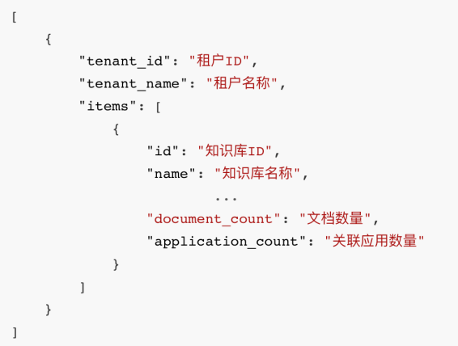

3.1.9 公开知识库列表（树状结构）
获取公开知识库的树状层级结构列表，支持按父级ID查询子级和关键词搜索。
先决条件
- dataset_id和keyword参数不能同时指定
处理逻辑
- 验证参数合法性（dataset_id和keyword互斥）
- 构建基础查询：可见范围为PUBLIC
- 根据参数类型执行不同查询策略：
  - 无关键词 + 无dataset_id：查询根级公开知识库
  - 无关键词 + 有dataset_id：查询指定父级的子公开知识库
  - 有关键词：查询匹配名称的所有公开知识库
- 判断每个公开知识库是否有权展示子级（添加is_able_to_show_children字段，便利前端交互渲染）
- 返回带层级信息的公开知识库列表

3.1.10 可选作父级知识库的公开知识库列表
获取可以作为父级公开知识库的公开知识库树状列表，排除指定知识库及其子树，防止循环引用。
处理逻辑
- 验证用户权限
- 获取所有公开知识库查询对象
- 如果未指定dataset_id，构建并返回完整公开知识库树（build_tree）
- 如果指定dataset_id：
  - 验证目标知识库存在性和类型
  - 如果不是PUBLIC类型，构建并返回完整树（build_tree）
  - 如果是PUBLIC类型，首先获取其所有子孙节点ID并构建排除该节点及其子树的过滤树（build_filtered_tree），并返回过滤树

3.1.11 所有知识库列表
获取用户可访问的所有知识库列表，按可见范围分类展示（个人、组织、公开）。
处理逻辑
- 验证用户身份和权限
- 分别查询三种类型的知识库：
  - 个人知识库：PRIVATE类型，权限过滤（参考3.1.7）
  - 组织知识库：TENANT类型，按租户分组（参考3.1.8）
  - 公开知识库：PUBLIC类型，构建树状结构（参考3.1.9）
- 支持关键词搜索（参考3.1.7，3.1.8，3.1.9）
- 组装最终返回数据
返回数据结构
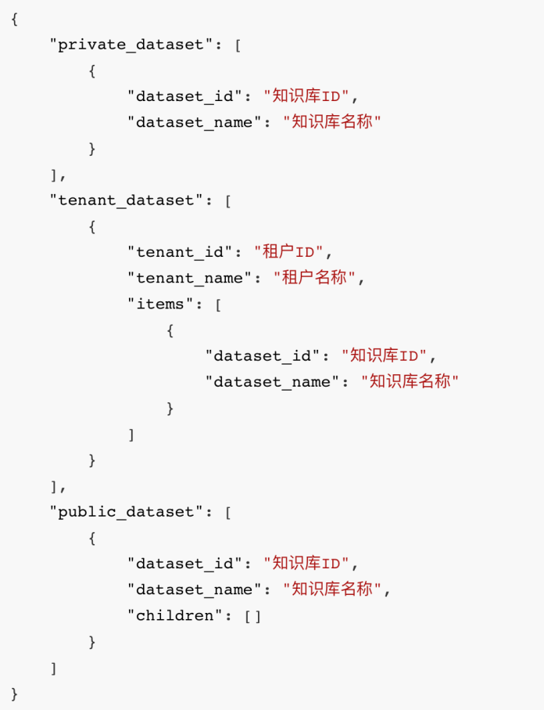

3.1.12 知识库下文档/文件夹列表
获取知识库下的文件夹和文档列表，支持层级展示和关键词搜索。
先决条件
- 知识库存在
处理逻辑
- 验证知识库存在性
- 构建文件夹和文档的基础查询（只查询该知识库下根级文件夹和根级文档）
- 对基础查询应用关键词搜索过滤（如果指定）
- 分别查询文件夹和文档
- 判断文件夹是否为空（文件夹返回添加is_empty字段，便利前端交互渲染）
- 按创建时间排序并返回文件夹和文档的混合列表
返回数据结构
文件夹项结构：
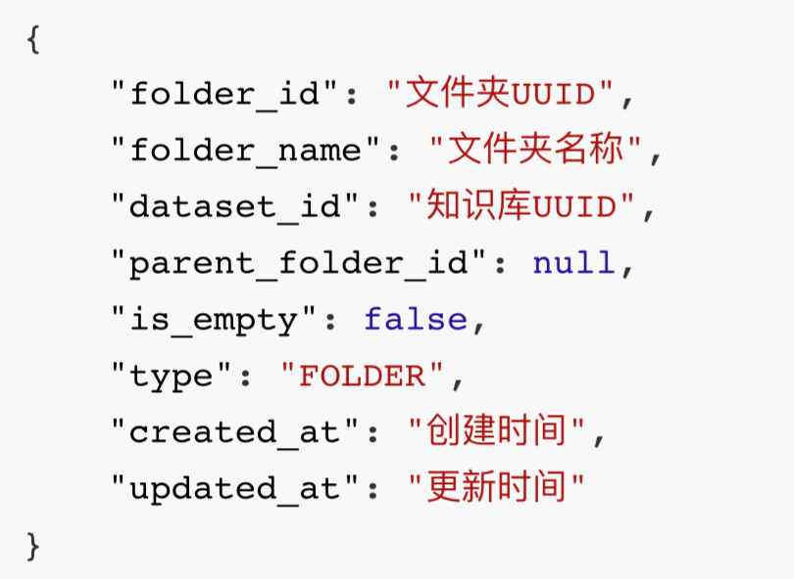
文档项结构：
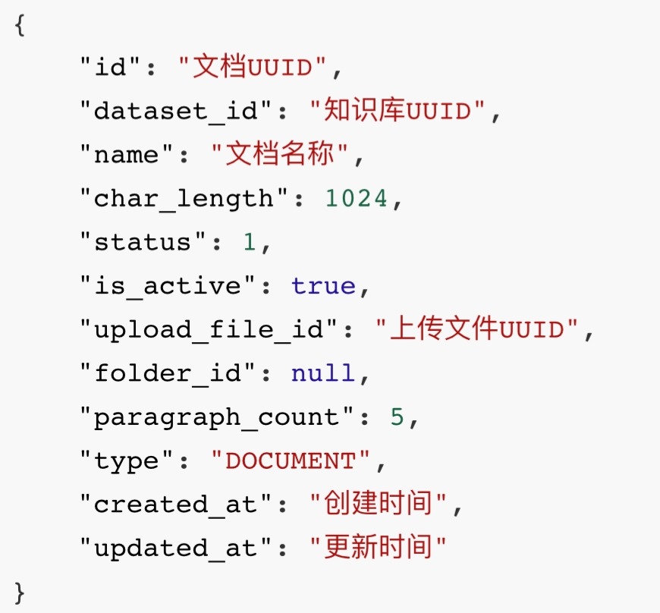

3.2 文件夹管理
文件夹管理是知识库内容组织的重要模块，负责文件夹的创建、更新、删除、查询等操作。系统支持多层级的文件夹结构，每个文件夹可以包含子文件夹和文档，提供了灵活的内容组织方式。文件夹支持递归统计功能，能够准确计算包含所有子级内容的统计信息。
文件夹层级特性：
- 层级结构：支持无限层级的父子文件夹关系
- 递归统计：自动计算包含子文件夹的文档数和字符数
- 级联操作：删除文件夹时自动处理所有子级内容

3.2.1 文件夹创建
在指定知识库下创建新文件夹，支持设置父文件夹以构建层级结构。
先决条件
- 知识库存在
- 父文件夹存在（如果指定）
处理逻辑
- 验证知识库存在性
- 验证父文件夹存在性（如果指定）
- 创建文件夹记录，建立层级关系
- 返回创建的文件夹信息
技术细节
数据库字段：
字段 | 值 | 备注
id | UUID自动生成 | 文件夹唯一标识
name | 用户填写的文件夹名称 | 文件夹显示名称
dataset | 关联的知识库对象 | 所属知识库
parent_folder | 父文件夹对象 | 可为空，为空则为该知识库下的根级文件夹
creator_id | 创建者用户ID | 调用接口的当前登录用户

3.2.2 文件夹更新
更新文件夹的基础信息，目前主要支持文件夹名称的修改。
先决条件
- 文件夹存在
处理逻辑
- 验证文件夹存在性
- 更新文件夹名称（如果指定）
- 保存更改并返回更新后的信息

3.2.3 文件夹详情
获取指定文件夹的详细信息，包括基础元数据和递归统计的内容信息。
处理逻辑
- 查询文件夹记录及关联信息
- 执行递归统计计算
  - process_nested_folder_info：递归计算当前文件夹及其子文件夹的文档总数、字符总数，以及一层子文件夹数
- 组装完整的文件夹详情信息
- 返回详情数据

3.2.4 文件夹删除
删除指定文件夹及其所有子文件夹和包含的文档，执行完整的级联删除操作。
处理逻辑
- 验证文件夹存在性
- 执行递归删除操作
  - recursive_delete_folder_and_files： 递归删除文件夹及其所有子文件夹和关联文件
删除执行顺序
- 递归删除所有子文件夹（深度优先）
- 删除当前文件夹下的所有文档的向量数据
- 删除当前文件夹下的所有文档数据库记录
- 删除文档关联的上传文件
- 删除当前文件夹记录
级联删除说明
- 文档删除：自动级联删除段落和图片
- 文件清理：删除对象存储中的实际文件（文档文件和图片文件）

3.2.5 文件夹下文档/子文件夹列表
获取指定文件夹下的直接子文件夹和文档列表，支持关键词搜索和混合展示。
先决条件
- 文件夹存在
处理逻辑
- 验证文件夹存在性
- 构建子文件夹和文档的基础查询（只查询该文件夹下的直接子文件夹和文档）
- 对基础查询应用关键词搜索过滤（如果指定）
- 分别查询子文件夹和文档
- 判断子文件夹是否为空（子文件夹返回添加is_empty字段，便利前端交互渲染）
- 按创建时间排序并返回子文件夹和文档的混合列表
返回数据结构
子文件夹项结构：
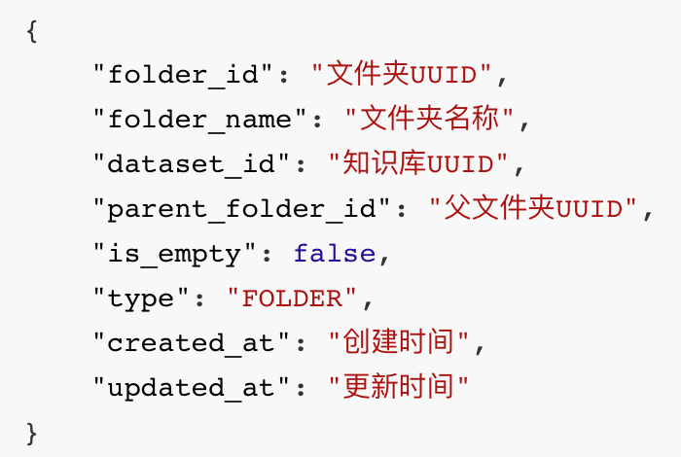
文档项结构：
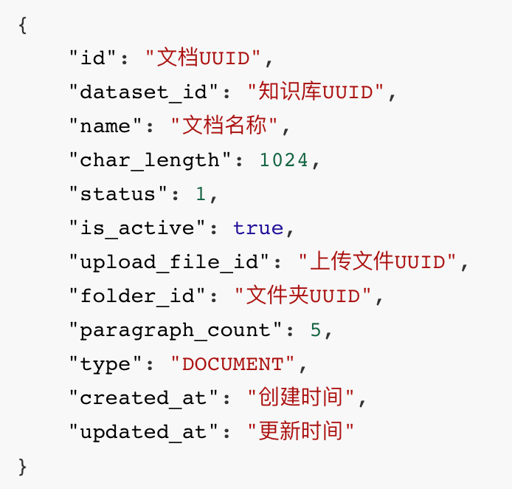

3.3 文档管理
文档管理是知识库系统的核心模块，负责文档的创建、编辑、删除、查询等全生命周期管理。系统支持多种文件格式的解析处理，包括PDF、Word、Excel、PPT、TXT、CSV等格式，并提供智能图生文功能，通过VLM模型对文档中的图片进行内容识别和描述生成。
文档状态：
- 导入中（embedding）：文档正在进行解析和向量化处理
- 已完成（success）：文档成功导入并完成向量化
- 导入失败（error）：文档导入过程中发生错误

3.3.1 文档创建（自动图生文）
批量创建文档，对文档分块并自动启用图生文功能，对文档中的图片内容进行智能识别和描述生成，提升检索效果。
先决条件
- 知识库存在
- 上传文档文件（UploadFile）已存储至对象存储
- 系统已配置VLM（视觉语言模型）
- 系统已配置embedding模型
处理逻辑
- 验证知识库存在性和文件有效性
- 生成唯一文档名称，避免重复
- 标记上传文件（UploadFile）为已使用状态
- 创建文档（Document）记录，设置状态为embedding
- 提交事务后启动Celery异步任务处理创建文档的剩余工作
异步任务处理流程
文档解析阶段：
- 将对象存储中的文件内容加载并封装为自定义的FileWrapper类实例
- 根据文件类型选择对应的文档解析器
- 执行文档分块处理，提取文本和图片信息
- 生成初始段落结构
图生文处理阶段（具体步骤参考3.2.2）：
- 遍历文档中的所有图片引用
- 调用VLM模型生成图片描述
- 将图片描述插入到段落中原图片位置
向量化处理阶段：
- 为分块列表中的分块创建新的段落记录（Paragraph）
- 上传并关联分块的图片资源（Image）
- 执行分块的向量化处理及存储
- 更新文档总字符长度并更新文档状态为成功（success）

3.3.2 文档图生文
对已存在的文档分块列表中的分块启用图生文功能，重新处理文档分块中的图片内容并生成智能描述。
先决条件
- 文档存在且已经经过分块处理
- 系统已配置VLM模型
- 系统已配置embedding模型
处理逻辑
- 验证文档存在性和VLM模型配置
- 更新文档状态为embedding处理中
- 提交事务后启动Celery异步图生文任务，处理所有段落的图片内容
异步任务处理流程
内容预处理（仅在分段设置中未点击“生成预览（重新分块）”时触发）：
- 通过正则表达式识别段落中的图片URL
- 通过图片URL中的图片ID查询并获取该图片的相关信息和Base64数据
- 构建图片ID与图片数据的映射关系并嵌入原始段落结构体
智能描述生成：
- 随机抽样文档内容进行语言检测
- 根据检测语言设置对应的图片描述提示词
- 对于每个段落，使用正则表达式匹配段落中的图片URL
- 通过图片URL中的图片ID从段落结构体中查询得到图片信息
- 使用 PIL 对图片进行压缩处理，包括尺寸缩放（LANCZOS）和质量压缩
- 调用VLM模型生成图片描述（单个图片失败不影响整体处理）
- 将图片描述插入到段落中原图片位置
数据更新处理：
- 删除原有文档段落记录（Paragraph）
- 创建新的包含图片描述的段落记录（Paragraph）
- 上传并关联分块的图片资源（Image）
- 执行分块的向量化处理及存储
- 更新文档总字符长度并更新文档状态为成功（success）
图生文技术细节
- 语言检测算法
检测流程：
- 随机抽样文档分块内容
- 拼接抽样文本进行语言分析
- 字符模式匹配分析
  - 中文字符模式：[\u4e00-\u9fff] - 匹配Unicode中文字符范围
  - 英文字符模式：[a-zA-Z] - 匹配英文大小写字母
- 语言判定规则
  - 优先中文判定：chinese_count > english_count → 返回"CN"
  - 英文判定条件：english_count > chinese_count AND chinese_count < 15 → 返回"EN"
  - 默认策略：其他情况均返回"CN"（中文优先策略）
- 根据检测结果设置对应语言的提示词
提示词配置：
语言 | 系统提示词 | 用户提示词
中文 | 你是一位图片内容分析师。你的工作是为图片生成详细的中文描述（控制在400个字内）。 | 描述下面的图片
英文 | You are an image content analyst. Your job is to generate a detailed English description of the image (no more than 400 words). | Describe the following image
- 图片压缩策略
压缩流程：
- 输入验证与预处理
- 图像格式识别与验证
- 尺寸优化压缩
- PNG格式压缩输出
- 错误处理与降级
输入验证处理：
- Base64格式验证：检查字符串合法性
- 数据URL清理：移除data:前缀部分
- 解码验证：确保Base64数据完整性
- 空值检查：防止空数据处理
图像验证流程：
- 格式识别：使用PIL验证图像完整性
- 支持格式：JPEG、PNG、WEBP、GIF、BMP等主流格式
- 错误捕获：无法识别的格式抛出异常
尺寸优化策略：
- 最大尺寸限制：512x512像素
- 等比例缩放：使用LANCZOS高质量重采样
- 小尺寸图保持：尺寸小于限制时保持原始
- 防止变形：严格保持宽高比
PNG压缩配置：
- 格式：PNG（无损压缩）
- 优化选项：optimize=True
- 透明度：完全保持原始透明度信息
- 颜色模式：保持原始颜色模式不变
错误处理机制：
- 输入验证失败 → 抛出ValueError异常
- 格式识别失败 → 抛出ValueError异常
- 压缩处理失败 → 返回原始Base64图像
- 降级策略：确保业务连续性，避免处理中断
压缩效果目标：
- 文件大小：减少30-50%（PNG无损压缩限制）
- 视觉质量：100%保持（无损压缩）
- 透明度：完全保留Alpha通道信息
- VLM API调用参数
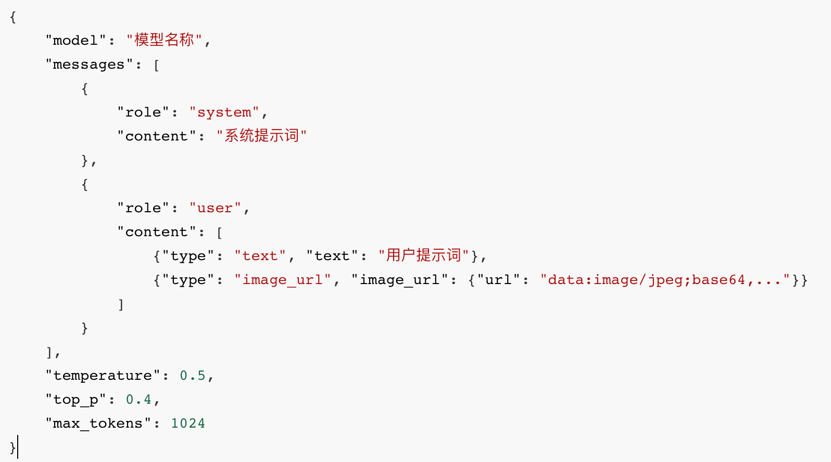

3.3.3 文档详情
获取指定文档的详细信息，包括基础元数据和段落统计信息。
处理逻辑
- 根据文档ID和知识库ID查询文档记录
- 统计关联的段落数量
- 返回完整的文档详情信息

3.3.4 文档删除
删除指定文档及其关联的所有数据，包括段落、图片、向量数据等。
处理逻辑
- 查询文档记录及关联的上传文件
- 删除向量数据库中的相关向量数据（按document_id删除）
- 删除MySQL数据库中的文档记录（自动级联删除段落、图片）
- 删除关联的上传文件记录（同时通过信号删除其在对象存储中的实际文件）
级联删除说明
- 文档下的所有段落记录
- 段落关联的所有图片记录
- 图片在对象存储中的实际文件（通过信号）

3.4 段落管理
段落管理是文档内容的细粒度操作模块，负责段落的查询、更新、删除等操作。段落是知识检索的基本单位，每个段落都有独立的向量表示，支持精确的语义检索。系统支持段落级别的内容编辑、状态管理和图片关联检测。
段落状态：
- 激活（is_active=True）：段落参与检索
- 禁用（is_active=False）：段落不参与检索，但保留数据

3.4.1 段落详情
获取指定段落的详细信息，包括内容、标题、字符数、状态等基础信息。
处理逻辑
- 根据段落ID、文档ID、知识库ID查询段落记录
- 返回段落完整信息

3.4.2 段落更新
更新段落的内容、标题或激活状态，自动处理字符数统计更新和向量重新生成。
处理逻辑
- 获取段落记录并加锁（select_for_update）
- 计算内容变更导致的字符数差异
- 更新段落基础信息
- 同步更新文档字符数统计
- 段落重新生成向量
技术缺陷
- 更新段落时删除文本段中的图片链接，不会自动解除图片关联关系
- 同理，修改文本段时上传了图片但最后却取消段落更新时，图片关联关系仍然保留

3.4.3 段落删除
删除指定段落及其关联的向量数据，同步更新文档字符数统计。
处理逻辑
- 获取段落记录并加锁
- 计算段落字符数用于文档统计更新
- 更新文档字符数统计
- 删除向量数据库中的段落向量
- 删除MySQL数据库中的段落记录（自动级联删除关联图片）

3.4.4 段落列表
获取指定文档下的段落列表，支持分页查询、关键词搜索和图片关联检测。
处理逻辑
- 验证文档存在性
- 构建段落查询条件（基于文档ID）
- 应用关键词搜索过滤（如果指定）
- 执行分页查询
- 检测段落图片关联关系
- 组装返回数据
图片关联检测算法
检测流程：
- 获取当前页所有段落的ID列表
- 批量查询这些段落关联的图片记录
- 使用正则表达式提取段落内容中的图片UUID
- 通过比较内容图片与存储图片的交集关系来判断段落中是否包含图片
URL模式：
![](/rag-api/image/{image_uuid})
正则表达式模式：
image_url_pattern = re.compile(r"!\[\]\(/rag-api/image/([a-f0-9-]+)\)")

3.5 文档分块
文档分块是RAG系统的核心组件，负责将上传的文档按照一定规则切分成适合向量化和检索的文本段落。系统采用策略模式设计，根据不同的文件类型选择相应的分块处理器，确保各种格式的文档都能得到最优的文本解析和分块效果。
支持的文件格式
系统支持的文档格式按处理方式分为两大类：
文本解析型文档
- DOCX/DOC（DOC在上传时会由文件格式转换服务自动转换为DOCX）
- PDF
- TXT/MD
结构化型文档
- PPTX
- XLSX
- CSV
处理方式差异：
- 文本解析型：先通过专用解析器提取文本内容，再通过层级分块或递归分块进行切分
- 结构化型：根据文档固有结构（如PPT分页、Excel行列）进行分块处理

3.5.1 主要接口

3.5.1.1 split_documents接口
文档分块接口，支持批量文档上传文档并进行分块处理。
接口参数
参数名 | 类型 | 必填 | 默认值 | 说明
files | List[UploadedFile] | 是 | - | 要切分的文件列表
limit | int | 否 | 1024 | 段落最大长度限制（字符数）
patterns | str | 否 | None | 自定义切分规则，多个规则用|分隔
with_filter | bool | 否 | None | 是否启用特殊字符过滤
chunk_overlap | int | 否 | 0 | 段落重叠长度（字符数）
处理逻辑
- 请求接收与验证：接收上传的文件列表，验证文件是否为空
- 文件预检查：遍历文件列表，检查每个文件大小是否超过100MB限制
- 批量分块处理：调用parse函数对文件列表进行批量处理
- 单文件处理循环：
  - 创建FileBufferHandle实例，建立文件内容缓存机制
  - 解析patterns参数，将字符串按"|"分割为规则列表
  - 遍历预定义的分块处理器列表（HTMLSplitHandle、DocSplitHandle、PdfSplitHandle等）并调用每个处理器的support方法判断是否支持当前文件格式
  - 找到匹配的处理器后，调用其handle方法执行具体分块逻辑
  - 如无匹配处理器，使用默认的TextSplitHandle进行处理
- 结果汇总：收集所有文件的分块结果，组装成统一的响应格式
- 响应返回：将分块结果包装在APIResponse中返回给客户端

3.5.1.2 split_document_pattern接口
提供可用的文档切分规则模式，供用户选择合适的分块策略。
支持的切分规则
规则名称 | 规则值 | 应用场景
换行 | @@LF@@ | 按双换行符分段
回车 | @@CR@@ | 按单换行符分段
空格 | @@SPACE@@ | 按空格分词
中文句号 | 。 | 中文句子结束
英文句号 | . | 英文句子结束
中文逗号 | ， | 中文语句停顿
英文逗号 | , | 英文语句停顿
中文分号 | ； | 中文复句分隔
英文分号 | ; | 英文复句分隔
中文问号 | ？ | 中文疑问句
英文问号 | ? | 英文疑问句
中文叹号 | ！ | 中文感叹句
英文叹号 | ! | 英文感叹句
用户可以通过"|"符号组合多个规则，如"@@LF@@|。|？"，系统会按规则优先级顺序尝试分块。

3.5.2 文本解析型文档分块处理

3.5.2.1 DOCX文档处理
基于python-docx库实现DOCX文档的深度解析，支持文本、图像、表格的综合处理。
核心技术实现
- 文档元素识别：遍历文档body中的所有元素，区分段落(paragraph)和表格(table)
- 图像提取与转换：
  - 通过XPath查找文档中的图像元素(`//pic:pic`)
  - 提取图像的嵌入ID(`a:blip/@r:embed`)，获取ImagePart对象
  - 生成唯一的UUID作为图像标识符
  - 将图像转换为Markdown格式的引用链接(`![](/rag-api/image/{uuid})`)
  - 图像数据以二进制形式存储在image_dct字典中
- 表格处理：
  - 将表格转换为Markdown格式的表格语法
  - 表格头部自动生成分隔线(`| --- | --- |`)
  - 单元格内容支持富文本和图像混合显示
  - 单元格换行使用`</br>`标签保持格式
- 样式识别：
  - 识别Word文档的标题样式（Heading 1-6）
  - 自动转换为Markdown标题格式（# ## ### #### ##### ######）
- 线程安全：使用docx_parse_lock确保并发解析的安全性
分块策略选择
- 自定义规则分块：当用户提供patterns参数时
  - 将特殊规则转换为实际字符（@@LF@@ → \n\n，@@CR@@ → \n）
  - 使用DocRecursiveSplitModel进行递归分块
- 默认层级分块：当无自定义规则时
  - 使用DocHierarchicalSplitModel进行层级分块
  - 基于Markdown标题层级进行智能分割

3.5.2.2 PDF文档处理
基于PyMuPDF(fitz)库实现PDF文档的深度解析，支持文本、图像、目录结构的综合处理。
核心技术实现
- 目录结构解析：
  - 提取PDF的目录信息(TOC)，获取标题层级、页码和定位信息
  - 处理不同类型的目录定位（kind=1表示LINK_GOTO，kind=4表示LINK_NAMED）
  - 对于LINK_NAMED，进行Y轴坐标转换以适应PDF坐标系
  - 按页面组织目录项，建立页面到目录的映射关系
- 图像提取与嵌入：
  - 遍历PDF每一页，获取图像信息列表和实际图像数据
  - 建立图像xref与位置信息的映射关系
  - 为每个图像生成唯一UUID，创建图像引用链接
  - 在原图像位置插入文本框显示图像链接
  - 提取图像的二进制数据存储到image_dct中
- 文本块处理：
  - 获取每页的文本块(text blocks)，按Y坐标排序
  - 滤空白文本块，保留有效内容
  - 建立文本块与目录项的位置关系
- 目录与文本融合：
  - 使用重叠阈值(accept_overlap_threshold=0.25)判断目录项与文本块的关系
  - 在适当位置插入Markdown格式的标题
  - 处理目录标题与文本内容的重复问题（正则表达式模糊匹配）
- 换行图像链接修复：
  - 识别因文本框宽度限制而换行的图像链接
  - 使用正则表达式修复UUID中的换行符
分块策略选择
- 自定义规则分块：
- 转换特殊分隔符为实际字符
- 使用PdfRecursiveSplitModel进行递归分块
- PDF分块支持页面范围信息的保留（分块包含页码信息）
- 默认层级分块：
  - 使用PdfHierarchicalSplitModel进行层级分块
  - 基于Markdown标题层级进行智能分割
  - PDF分块支持页面范围信息的保留（分块包含页码信息）

3.5.2.3 TXT/MD文档处理
基于字符编码检测和文本分析实现纯文本和Markdown文档的处理。
核心技术实现
- 文件格式识别：
  - 支持.md和.txt扩展名的直接识别
  - 对于其他格式，使用charset_normalizer进行编码检测
  - 检测编码置信度，置信度>0.5且非ASCII编码时视为文本文件
- 编码处理及内容提取：
  - 自动检测文件编码格式
  - 使用检测到的编码进行文本解码并提取文件内容
  - 处理编码错误，解码失败时返回空内容
分块策略选择
- 自定义规则分块：
- 转换特殊分隔符为实际字符
- 使用TextRecursiveSplitModel进行递归分块
- 默认层级分块：
  - 使用TextHierarchicalSplitModel进行层级分块
  - 基于Markdown标题层级进行智能分割

3.5.2.4 层级分块
层级分块基于文档的自然结构进行分割，通过识别标题、章节等层级标记，构建文档的树状结构，然后按层级关系进行智能分块。
核心技术实现
正则表达式标题模式配置：
- Markdown标题模式：支持1-6级标题的识别
树状结构构建：
- 递归解析算法：
  - 从最高级标题开始，逐层解析文档结构
  - 使用parse_title_level函数按层级顺序匹配标题
  - 当某一层级无匹配标题时，自动尝试下一层级
  - 最终无标题内容按段落长度限制进行分块
- 内容块定位：
  - 使用get_level_block函数精确定位每个标题对应的内容范围
  - 通过指针追踪文本解析位置，避免内容重复或遗漏
- 子结构递归处理：
  - 对每个标题下的内容块递归调用parse_to_tree
  - 构建完整的父子关系树状结构
  - 处理嵌套层级的复杂情况
段落生成与优化：
- 树结构扁平化：
  - 使用result_tree_to_paragraph函数将树状结构转换为段落列表
  - 保持父级标题链，构建完整的上下文信息
  - 格式：`父标题1 > 父标题2 > 当前标题`
- 内容后处理：
  - 标题长度控制：标题超过255字符时自动截断，超出部分合并到内容
  - 特殊字符过滤：移除标题中的#、换行符、回车符等特殊字符
  - 空内容过滤：移除只有标题无实际内容的段落
  - 内容清理：根据with_filter参数决定是否进行特殊字符过滤
图像处理集成：
- 图像链接识别：使用正则表达式识别图像引用
- 图像数据嵌入：
  - 提取图像UUID，从全局image_dct中获取对应的图像数据
  - 将二进制图像数据转换为Base64编码
  - 建立分块image_dct字典结构存储图像信息
  - 在分块image_dct中记录图像的扩展名和Base64数据
PDF特化处理：
- 页面标记处理：
  - 文本按页解析合并时，在PDF文本中插入页面标记`<<@&@&PAGE_n&@&@>>`
  - 分块后，解析页面标记，为每个分块添加start_page和end_page信息
  - 处理跨页内容的页码范围计算
  - 清理页面标记，保持内容的纯净性
- 页码追踪算法：
  - 使用current_page变量追踪当前处理的页面
  - 根据页面标记的位置（开始、结束、中间）智能判断段落的页面范围
  - 处理边界情况，如空页面标记和跨页内容

3.5.2.5 递归分块
递归分块采用自适应的分割策略，根据预定义的分隔符优先级列表，递归地将大文本块分割为符合长度要求的小块，同时支持块间重叠以保持上下文连续性。
核心技术实现
分隔符优先级策略：
- 默认分隔符序列：`["\n\n", "\n", " ", ""]`
  - 优先级原则：
    - 双换行符（段落分隔）：保持段落完整性，优先级最高
    - 单换行符（行分隔）：保持句子完整性，次优先级
    - 空格（词分隔）：保持词汇完整性，较低优先级
    - 字符级分割：最后手段，确保分块完成
- 动态分隔符选择：
  - 遍历分隔符列表，选择第一个在文本中存在的分隔符
  - 如果当前分隔符无法有效分割，递归使用下一级分隔符
  - 空字符串分隔符表示字符级强制分割
递归分割算法：
- 文本分割处理：
  - 使用_split_text_with_regex函数执行基于正则表达式的文本分割
  - 支持keep_separator参数控制是否保留分隔符
  - 分隔符保留时使用捕获组`({re.escape(separator)})`
- 长度判断与处理：
  - 对每个分割片段使用length_function计算长度（默认为字符数）
  - 小于chunk_size的片段加入good_splits待合并队列
  - 大于chunk_size的片段进行递归分割或直接处理
- 递归终止条件：
  - 当前分隔符为空字符串时停止递归
  - 无更多可用分隔符时停止递归
  - 片段长度满足要求时停止递归
智能合并机制：
- 合并策略：
  - 将多个小片段合并为接近chunk_size的大块
  - 使用_merge_splits函数实现智能合并
- 重叠处理：
  - 支持chunk_overlap参数设置块间重叠长度
  - 重叠区域从前一块的末尾开始，在后一块的开头重复
  - 重叠长度不能超过chunk_size，否则抛出异常
- 滑动窗口算法：
  - 使用滑动窗口维护当前正在构建的文档块
  - 当添加新片段会超过长度限制时，输出当前块并调整窗口
  - 根据重叠要求保留部分内容到下一个窗口
文档连接与清理：
- 文档连接：使用_join_docs函数将片段列表连接为完整分块
- 空内容处理：自动过滤空字符串和空白内容
- 内容标准化：统一换行符格式，移除空字符
图像处理集成：
- 与层级分块相同的图像处理逻辑
- 支持图像链接的识别和Base64编码转换
- 在每个分块中嵌入相关的图像数据
PDF特化处理：
- 页面标记插入：在每页文本后添加页面标记
- 页码信息提取：
  - 解析页面标记，计算每个分块的页面范围
  - 处理跨页分块的起始和结束页码
  - 支持单页和多页分块的页码标注
  - 标记清理：在最终输出中移除内部页面标记

3.5.3 结构化型文档分块处理

3.5.3.1 PPTX文档处理
基于python-pptx库进行PPTX文件解析，采用页面级分块策略，每张幻灯片作为一个独立的分块单元。处理过程包括文本内容提取、图片转换、内容整合等多个步骤。
核心技术实现
文本内容提取引擎
- 多元素类型支持：
  - 表格类型（shape_type=19）：提取表格数据，转换为键值对格式，使用分号分隔不同行数据
  - 文本框类型：直接提取文本框内的文本内容
  - 组合类型（shape_type=6）：递归提取组合中所有子元素文本内容
- 空间排序算法：根据元素在幻灯片中的位置进行排序，按从上到下、从左到右的顺序提取内容
图片转换服务集成
- 外部API调用：调用`DOCUMENT_CONVERT_API_BASE`指向服务的`/convert_pptx_to_images`接口，将幻灯片页转换为图片作为文本内容的辅助信息（后续会用于图生文）
页面级分块策略
- 分块单位：每张幻灯片作为一个独立的分块
- 内容组织：
  - 文本内容：按空间位置排序后合并为连续文本
  - 图片集成：为每张页面图生成唯一UUID，创建图片链接，将图片链接追加到文本内容后面
  - 图片存储：将base64编码的图片数据存储在分块的image_dct字段中

3.5.3.2 XLSX文档处理
基于openpyxl库进行Excel文件解析（XLSX格式），支持多工作表处理、复杂表头识别、合并单元格处理等高级功能。处理策略采用主方案和备用方案的双重保险机制。
核心技术实现
智能表头识别算法
- 多行表头检测：
  - 横向合并检测：遍历每一行，检查是否存在横向合并的单元格
  - 表头行数计算：找到第一个没有横向合并的行作为数据行起始位置
  - 表头行数返回：返回表头占用的行数
- 合并单元格处理：
  - 合并范围映射：建立每个单元格与其所属合并范围的映射关系
  - 单元格状态标记：区分单独单元格和合并单元格
  - 合并范围去重：确保每个合并范围只被处理一次
主处理方案
- 多工作表遍历：遍历工作簿中的所有工作表进行处理
- 复杂表头处理：
  - 多行表头合并：将多行表头内容用连字符连接形成完整列名
  - 列级合并范围追踪：跟踪每列中出现的合并范围，避免重复处理
  - 空值填充策略：对于空单元格，从合并范围的起始单元格获取值
- 数据行处理：
  - 行数据提取：从表头行之后开始提取数据行
  - 合并单元格值获取：对于合并单元格，从合并范围起始位置获取实际值
  - 键值对生成：将每行数据转换为列名-值的键值对格式
- 分块生成策略：
  - 行级分块：每行数据作为一个独立的分块
  - 标题生成：使用"表格-{工作表名}-行{行号}"格式生成分块标题
  - 内容格式：使用分号分隔的键值对格式组织行数据
备用处理方案
- 触发条件：当主处理方案出现异常时自动切换到备用方案
- 简化处理逻辑：
  - 表格转换：将工作表转换为Markdown表格格式
  - 分块限制：根据limit参数控制每个分块的大小
  - 内容累积：逐行累积内容，超过限制时创建新分块

3.5.3.3 CSV文档处理
基于原生Python实现，无需外部库依赖，采用简单高效的行级分块策略。
核心技术实现
行级分块策略
- 表头处理：
  - 第一行识别：将CSV文件的第一行作为表头（列名）
  - 列名提取：通过逗号分隔符提取各列的列名
- 数据行处理：
  - 逐行解析：从第二行开始逐行处理数据
  - 空行跳过：自动跳过空行，避免生成无意义的分块
  - 键值对生成：将每行数据与表头配对，生成键值对格式的内容
- 分块生成：
  - 行级分块：每行数据作为一个独立的分块
  - 内容格式：使用分号分隔的键值对格式，如"列名1:值1; 列名2:值2"

